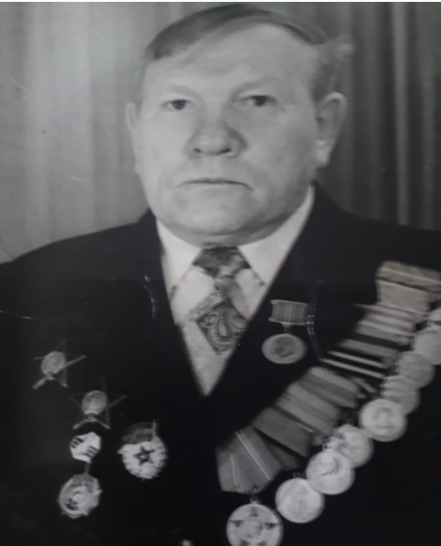

**Ухов Петр Иванович**

Родился 29 июля 1918 года в п. Мулловка Мелекесского района, Ульяновской области.

Призван 22 октября 1939 года Стерлитамакским РВК Башкирской АССР в звании младший лейтенант.

С октября 1941 года по май 1942 года участвовал в боях на Западном фронте в составе 4 гвардейской танковой армии, по сентябрь 1943 года – Воронежский фронт, с мая 1944 года – 1-й Украинский фронт помощником начальника химической службы 29 гвардейской мотострелковой Унечской ордена Ленина Краснознаменной орденов Богдана Хмельницкого 1-й степени, Суворова, Кутузова и Александра Невского бригады.

Был награжден: 27 августа 1945 года орденом «Красной Звезды» (4 гвардейская танковая армия), орденом «Отечественная война II степени», 5 ноября 1954 года орденом «Красной Звезды»; 1 мая 1944 года медалью «За оборону Москвы», 9 мая 1945 года медалью «За победу над Германией в Великой Отечественной войне 1941-1945 гг.», 9 июня 1945 года медалью «За взятие Берлина», 9 июня 1945 года медалью «За освобождение Праги», медалью «За победу над Японией», 15 ноября 1950 года медалью «За боевые заслуги».

Описание подвига:

Гвардии лейтенант Ухов П.И. в периоды операций содержал в полной боевой готовности средства Противохимической защиты бригады.

В предместье г. Берлин принимал непосредственное участие по уничтожению разрозненных групп противника. В этих боях проявил отвагу и мужество и своим личным примером воодушевлял своих подчиненных на боевые подвиги.

Гвардии лейтенант Ухов П.И. также непосредственно принимал участие в постановки дымовой завесы при форсировании канала «Тельтов» (острова Ванзе). Этим самым была обеспечена переправа передовым отрядам.

За мужество, отвагу проявленную в боях Гвардии лейтенант Ухов П.И. достоин Правительственной награды Орден «Отечественная война II степени».

Окончил военную службу в звании майор на территории Республики Белоруссия 23 сентября 1960 года.

Дедушка помощника председателя Фокинского гарнизонного военного суда Степановой О.В.

